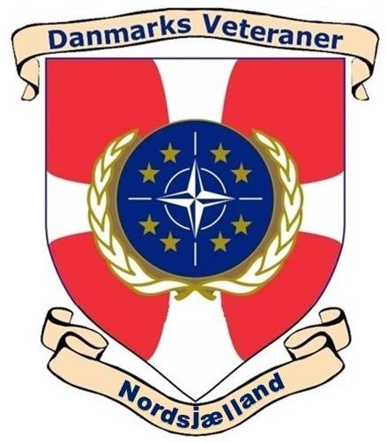

Formandens Beretning
Generalforsamling den 22. januar 2020

2019 har været et godt aktivitetssår. Der har i perioden fra generalforsamlingen 2019 til nu været afholdt 5 bestyrelsesmøder, 8 veteranaftener og ét 30-års jubilæum samt 8 arrangementer med spisning.

I perioden har det været afholdt 7 skydninger, den traditionelle fugleskydning og 1 juleskydning.

Der har været bowling i Fjordbowling i centret i Frederikssund flere gange i år og de sidste tre gange med et flot fremmøde. Stor tak til Ole Boye og Torben Andreasen for Jeres engagement. Uden Jer var der ingen bowling. Vi ser frem til nogle flere gode arrangementer i 2020. Vi har søgt om midler til tre af disse arrangementer. Hvis vi får økonomisk støtte, er det tanken at veterancafeerne vil blive inviteret til at deltage med børn og familie.
Fredag den 26. april deltog vi i Odd Fellow loge 55 Pax 200 års jubilæum, hvor vi modtog et legat. Bestyrelsen for legatet havde besluttet at give kr. 15.000 til Danmarks Veteraner Nordsjælland til arbejdet med veterancafeer. I forlængelse af dette tog vi til det årlige repræsentantskabsmøde i Karup.
Emnerne har I kunne se i Baretten.
Stor tak til Gert Andersen, der har været ude ved alle veteran cafeerne i vores område. Gert har her uddelt portioner af det legat vi fik fra loge PAX 55, til støtte for deres arrangementer.

Foreningen har deltaget den 4. maj med kransenedlægning i Frederikssund, 29. maj Peace Keepers Day på Kastellet.

Den 7. juni var Mogens Juul med til at fejre H.K.H. Prins Joachims 50 års fødselsdag på Amalienborg slotsplads. Vi kan forvente at skulle deltage i HMD 80 års fødselsdag den 16. april 2020. Fanebærer ønskes.

Vi deltog i flagdagen den 5. september såvel i Frederikssund og Halsnæs kommune med fane. Vi deltog også med repræsentanter fra bestyrelsen og medlemmer i Egedal, Gilleleje, Helsingør og Hillerød Kommunes flagdag.

Vi fejrede FN-dagen den 24. oktober med spisning og udlevering af De Blå Baretters Fredsprismedalje ved en mindre parole. Ved den slags festligheder er der fuldt hus.

Der blev også plads til en julefrokost i november, som altid godt fremmøde.

Stor tak til dem der har planlagt og gennemført årets arrangementer. Skulle der være nogen, der vil være med på holdet med at arrangere, så lad mig det endelig vide.

Bestyrelse og medlemmer har deltaget med foreningens fane ved flere bisættelser.

Foreningen har deltaget i utallige parader med vor fane. Foreningen deltog også med vores fane til den traditionelle julegudstjeneste i Ringsted 4. december og kransenedlægning den 22. december på Kastellet.

Jeg vil her gerne takke de der tager teten i forbindelse med de mange fanearrangementer der bliver udbudt fra landsforeningen. I er med til at sætte vores forening på landkortet – stor tak.
Vi kunne godt bruge nogle nye (flere) fanebærere.

Jeg har deltaget i det årlige veteranstævne og formandsmøde der blev afholdt på Slagelse Kaserne.
I år afholdes veteranstævne og formandsmøde i Holstebro.

Ved årsskiftet var vi 199 medlemmer en lille tilbagegang. Det er også glædeligt, at vi om lidt skal hædre medlemmer som har været medlem af vores forening i 10-20-25-40 og 50 år. Medlemmer som har gjort rejsen fra FN Soldaterforeningen, De Blå Baretter til Danmarks Veteraner Nordsjælland.

Sluttelig en tak til alle som jeg har arbejdet sammen med igennem året. En særlig tak til Jer, der har givet en hånd med til vores arrangementer.
En stor tak skal også lyde til bestyrelsen, der har støttet mig igennem den første tid. Dejligt I får ting til at ske, uden jeg nødvendigvis er indblandet.

Steen Schütz
Formand
Danmarks Veteraner Nordsjælland

